OS RESÍDUOS GERADOS EM CEMITÉRIOS NA ÓTICA DOS PLANOS MUNICIPAIS DE GESTÃO INTEGRADA DE RESÍDUOS SÓLIDOS

Marco Aurélio Soares de Castro⁽¹⁾; Valdir Schalch⁽²⁾

⁽¹⁾ Professor, Departamento de Hidráulica e Saneamento Escola de Engenharia de São Carlos (EESC-USP) / Centro Universitário Anhanguera – unidade Pirassununga; Av. Trabalhador Sancarlense, 400, CP 359, São Carlos, SP; marcocastro.rs@gmail.com; ⁽²⁾ Professor Associado, Departamento de Hidráulica e Saneamento Escola de Engenharia de São Carlos (EESC-USP); Av. Trabalhador Sancarlense, 400, CP 359, São Carlos, SP; vschalch@sc.usp.br

RESUMO – O papel dos cemitérios como fontes potenciais de impacto ambiental já foi abordado em instrumentos como normas técnicas, porém trata-se de um campo ainda muito pouco explorado, talvez pelas particularidades sociais, culturais e religiosas associadas ao tema. A própria lei federal que instituiu a Política Nacional de Resíduos Sólidos não faz menção aos resíduos gerados nessas instalações. No entanto, as orientações elaboradas para os gestores públicos recomendam que os Planos Municipais de Gestão Integrada de Resíduos Sólidos tratem também destes tipos de resíduos. Neste contexto, o presente trabalho, após uma breve introdução do tema, comenta sobre os diferentes tipos de resíduos gerados em cemitérios, apresentando uma proposta inicial de classificação. Estudo de caso realizado em um cemitério municipal confirma as observações dos materiais de orientação ao identificar resíduos equiparáveis aos resíduos sólidos urbanos - recicláveis e compostáveis - que, assim, podem ter outras destinações que não a simples disposição em aterro.

Palavras-chave: Resíduos sólidos. Resíduos cemiteriais. Gestão e gerenciamento. Planos de resíduos sólidos.

Introdução
Segundo Pacheco (2012), ao longo da história o ser humano tem utilizado várias práticas funerárias para garantir que a decomposição dos corpos sepultados não se se torne foco de infecção. Durante muito tempo, os sepultamentos no solo não foram planejados e realizados de forma adequada; os cemitérios implantados de forma inadequada são fontes potenciais de dois tipos de impacto: liberação na atmosfera de gás sulfídrico, amônia, dióxido de carbono, metano e fosfina, resultantes da decomposição dos cadáveres - situação mais associada a problemas na confecção e manutenção das sepulturas - e contaminação física, química e biológica das águas, por exemplo, por meio e microrganismos patogênicos (bactérias e vírus) originalmente presentes nos corpos sepultados. A decomposição dos corpos sepultados em cemitérios pode levar de quatro a oito semanas ou mais, e se dá em quatro períodos; o último deles é chamado de período coliquativo ou humoroso, em que os elementos celulares se dissolvem, e os tecidos se liquefazem. A substância resultante é designada no campo da Medicina Legal como liquame funerário, enquanto que pesquisadores que investigam os aspectos ambientais de cemitérios a denominam necrochorume, por analogia com o chorume, líquido resultante da decomposição da matéria orgânica presente, por exemplo, nos resíduos domiciliares (PACHECO, 2012).
Costa Silva e Malagutti Filho (2009), entre outros, apontam o necrochorume como principal causa de poluição causada pelos cemitérios. Com efeito, Matos (2001) apud Costa Silva e Malagutti Filho (2009), ressalta que os compostos orgânicos liberados no processo de decomposição dos cadáveres aumentam a atividade microbiana no solo sob a área de sepultamentos, havendo aumento da condutividade elétrica, pH, alcalinidade e dureza, e também presença de óxidos metálicos lixiviados dos adereços de urnas mortuárias e de patógenos associados a mortes por doenças infectocontagiosas.
Em razão destas características, o papel dos cemitérios como fontes potenciais de impacto ambiental já foi abordado em instrumentos como normas técnicas; no entanto, trata-se de um campo ainda muito pouco explorado, talvez pelas particularidades sociais, culturais e religiosas associadas ao tema. Dado este contexto, o presente trabalho destaca a necessidade de se considerar e estender as ações de gestão e gerenciamento também a este tipo de resíduo. Por meio da análise de materiais de orientação a gestores públicos e de estudo de caso, buscou-se apresentar os diferentes tipos de resíduos gerados em cemitérios e as recomendações feitas no contexto dos Planos Municipais de Gestão Integrada de Resíduos Sólidos, sobretudo as informações a serem obtidas na etapa de diagnóstico.

Material e Métodos
Foram analisados os dispositivos legais e normas atualmente em vigor no país, bem como materiais de apoio à elaboração ou revisão de Planos Municipais de Gestão Integrada de Resíduos Sólidos, de modo a identificar as exigências legais e técnicas a respeito do tema, bem como as recomendações a serem atendidas na elaboração de tais planos. A seguir, foi realizado estudo de caso em cemitério localizado em um município no interior de São Paulo, durante o qual, além de registros fotográficos, foi utilizado um roteiro de entrevista/ questionário previamente elaborado, apresentado na figura 1, e realizados registros fotográficos, para obter informações referentes aos resíduos gerados em cemitérios e as práticas de gestão e gerenciamento.

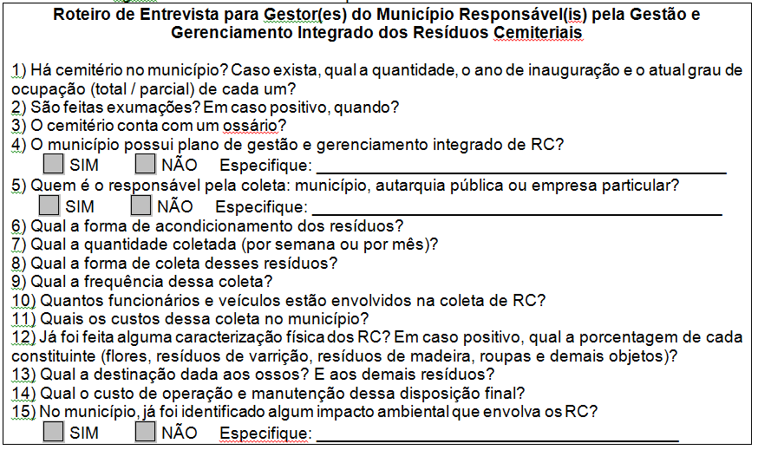
Figura 1. Roteiro de entrevista/questionário utilizado no estudo de caso.

Resultados e Discussão
No estado de São Paulo, a Norma CETESB nº. L1.040 de janeiro de 1999, já estabelecia requisitos e condições técnicas para a implantação de cemitérios destinados ao sepultamento no subsolo, visando a proteção e a preservação ambiental, em particular do solo e das águas subterrâneas. Entre os requisitos da norma estão a necessidade de observar uma distância mínima de cursos d’água, a existência de sistema adequado de drenagem de águas pluviais de modo a evitar erosões alagamentos e movimentos de terra no interior dos cemitérios e a destinação adequada de resíduos gerados na exumação dos corpos, como urnas e material descartável (luvas, sacos plásticos, entre outros) (CETESB, 1999).
Em âmbito federal, com a promulgação da resolução CONAMA 335, em 28 de maio de 2003, os cemitérios passaram a ser considerados como fontes de contaminação ambiental, tendo sua implantação sujeita ao atendimento de critérios legais, também para proteger o solo e as águas subterrâneas (MMA, 2003)
Em 2010, foi instituída a Polícia Nacional de Resíduos Sólidos (PNRS), por meio da lei federal 12305/10 e de seu respectivo decreto regulamentador, de número 7404/10. Em seu artigo 13, a lei divide os resíduos quanto à sua origem e sua periculosidade. Segundo a origem, os resíduos são classificáveis como: resíduos domiciliares e de limpeza urbana, que juntos são denominados resíduos sólidos urbanos; de estabelecimentos comerciais e prestadores de serviços; dos serviços públicos de saneamento básico; industriais; de serviços de saúde; da construção civil; agrossilvopastoris; de serviços de transportes; e de mineração. Quanto à periculosidade, os resíduos são classificados em não perigosos e perigosos (BRASIL, 2010). A lei não apresenta exemplos de cada tipo - e talvez tenha sido esta a intenção do legislador -, de modo que usualmente recorre-se à norma ABNT 10004, que trata da classificação de resíduos sólidos quanto aos seus potenciais riscos ao meio ambiente e à saúde pública (ABNT, 2004). No entanto, nem a lei federal nem a norma técnica tratam ou mesmo mencionam de forma explícita os resíduos gerados em cemitérios.
Dentre os instrumentos da PNRS, tal como elencados no artigo 8º da Lei 12305/10, figuram os planos de resíduos sólidos (BRASIL, 2010). O artigo18 da lei estabelece que a elaboração dos chamados Planos Municipais de Gestão Integrada de Resíduos Sólidos (PMGIRS) são condição essencial para os municípios e o próprio Distrito Federal pleitearem recursos fornecidos ou controlados pela União ou obterem benefícios como incentivos ou financiamentos de entidades federais de crédito ou fomento para empreendimentos e serviços relacionados à limpeza urbana e ao manejo de resíduos sólidos. O artigo 19 apresenta os tópicos que devem constituir o conteúdo mínimo dos planos, entre os quais figuram:
- diagnóstico da situação dos resíduos sólidos gerados no respectivo território, contendo a origem, o volume, a caracterização dos resíduos e as formas de destinação e disposição final adotadas;
- procedimentos operacionais e especificações mínimas a serem adotados nos serviços públicos de limpeza urbana e de manejo de resíduos sólidos, incluída a disposição final ambientalmente adequada;
- indicadores de desempenho operacional e ambiental dos serviços públicos de limpeza urbana e de manejo de resíduos sólidos;
- regras para o transporte e outras etapas do gerenciamento de resíduos sólidos;
- definição das responsabilidades quanto à implementação e operacionalização, incluídas as etapas do plano de gerenciamento de resíduos sólidos a cargo do poder público;
- programas e ações para a participação dos grupos interessados, como cooperativas de catadores de materiais reutilizáveis;
- metas de redução, reutilização, coleta seletiva e reciclagem, entre outras;
- identificação de passivos ambientais relacionados aos resíduos sólidos, incluindo áreas contaminadas, e respectivas medidas saneadoras (BRASIL, 2010).
Após a entrada em vigor da lei da PNRS, órgãos públicos começaram a elaborar materiais e programas no sentido de orientar os gestores públicos da área ambiental sobre como conduzir o processo de elaboração dos planos municipais. No tocante ao tema dos resíduos gerados em cemitérios, citam-se duas iniciativas: o manual do MMA, em âmbito federal, e o projeto Girem, de alcance estadual.
O Manual de orientação para a elaboração de planos de gestão de resíduos sólidos elaborado pelo MMA preconiza que a definição das diretrizes e estratégias do PMGIRS deve se basear em um quadro de referência inicial, com todos os aspectos de todos os resíduos, que precisam ser abordados nos planos. Segundo o MMA, neste quadro devem constar os resíduos que têm presença mais significativa nas localidades ou na região, bem como os que participam do sistema de logística reversa (eletroeletrônicos; pneus, pilhas e baterias, lâmpadas fluorescentes; óleos combustíveis; agrotóxicos); resíduos perigosos; resíduos oriundos de varrição e drenagem; volumosos; resíduos verdes de poda e da manutenção de praças, parques e jardins; e resíduos de cemitérios (MMA, 2012).
O diagnóstico sobre a situação dos resíduos sólidos deverá relacionar e classificar todos os resíduos existentes nas localidades, e as respectivas informações quanto à geração e as formas de coleta e transporte adotadas no município. Assim, segundo o manual, os resíduos gerados nos cemitérios municipais devem ser também diagnosticados; parte deles se sobrepõe a outros tipos de resíduos, como os resíduos da construção e manutenção de jazigos, os resíduos secos, os resíduos verdes dos arranjos florais e similares, e os resíduos de madeira provenientes dos esquifes. Os resíduos da decomposição de corpos (ossos e outros) provenientes do processo de exumação constituem os únicos específicos deste tipo de instalação (MMA, 2012).
No estado de São Paulo, o projeto Girem (Gestão Integrada de Resíduos Municipais), iniciado em 2012 em parceria da Secretaria estadual do Meio Ambiente com o Centro de Estudos e Pesquisas de Administração Municipal (Cepam), tem o objetivo de fornecer apoio técnico aos municípios do estado com até 100 mil habitantes e que não estejam inseridos em regiões metropolitanas na elaboração, aperfeiçoamento e adequação dos Planos Municipais de Gestão Integrada de Resíduos Sólidos, de modo que estes se adequem às disposições das Políticas Nacional e Estadual de Resíduos Sólidos.
Naquele ano, as atividades do projeto compreenderam exatamente o diagnóstico da situação atual da gestão dos resíduos sólidos, identificando dificuldade e oportunidades relacionadas, e elaboração de roteiro para elaboração dos PMGIRS nos municípios contemplados. No ano seguinte os resultados dos diagnósticos dos municípios foram analisados e foi realizada assessoria para a elaboração e/ou sistematização do PMGIRS, com base nas Políticas Nacional e Estadual de Resíduos Sólidos. Em 2014, o programa teve foco em ações como desenvolvimento de propostas para soluções consorciadas e compartilhadas; apoio a iniciativas de coleta seletiva envolvendo cooperativas de catadores, avaliação ambiental de áreas desativadas de disposição de resíduos, entre outras.
Na etapa de elaboração ou sistematização dos Planos Municipais, as oficinas do projeto procuraram deixar claro que os PMGIRS devem contar todos os 19 tópicos apresentados no artigo 19 da Lei 12305/10, sob pena de não serem considerados aptos. Quanto ao diagnóstico por tipo de resíduo, a sistematização apresentada nas oficinas do projeto recomendou que a apresentação do diagnóstico municipal por tipo de resíduo considerasse os seguintes tipos:
“I. Resíduos Sólidos Domiciliares e Comerciais
II. Resíduos Sólidos de Limpeza Urbana
III. Resíduos Cemiteriais
IV. Resíduos de Serviços de Saúde (RSS)
V. Resíduos da Construção Civil (RCC)
VI. Resíduos Industriais
VII. Resíduos da Zona Rural
VIII Resíduos das Atividades Agrossilvopastoris
IX. Resíduos Sólidos Pneumáticos
X. Resíduos dos Serviços de Transporte
XI. Resíduos Sólidos Perigosos / Eletrônicos
XII. Resíduos do Serviço de Saneamento” (SMA, 2013).
Quanto aos tipos de resíduos a serem analisados, o diagnóstico deveria responder a três questões básicas:
- geração: informar se há cemitério(s) no município. Em caso positivo, informar qual o atual grau de ocupação e se são feitas exumações;
- coleta: informar quem é o responsável pela coleta e pelo transporte dos resíduos existentes, qual a forma de acondicionamento dos resíduos e qual a periodicidade de realização da coleta;
- destinação dada aos ossos e demais resíduos (SMA, 2013).
O programa também sugere que o PMGIRS dedique um capítulo à apresentação de prognósticos; para cada um dos tipos de resíduos considerados, deve-se apontar:
- o problema identificado,
- ações previstas,
- metas e respectivos prazos: curto (3 anos), médio (até 10 anos), ou longo (até 20 anos);
- custos estimados;
- responsável pela ação (SMA, 2013).

Estudo de caso
O estudo de caso foi realizado durante visita técnica ao único cemitério existente em um município do interior de São Paulo, com cerca de 30.000 habitantes. O município em questão encontrava-se na fase de elaboração de seu plano municipal de gestão integrada de resíduos sólidos e seguindo orientações do GIREM incluiu também o cemitério municipal e seus resíduos na fase de diagnóstico e avaliação.
O Cemitério Municipal analisado existe há mais de 100 anos. Nele, são realizados, em média 15 a 16 enterros, e seu grau de ocupação encontra-se em 95%.

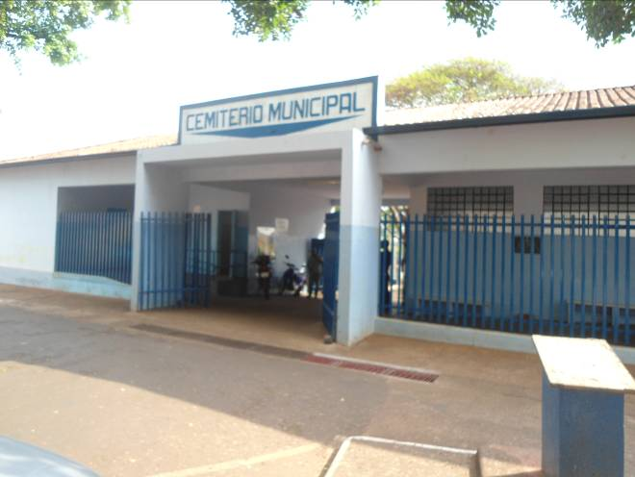 | 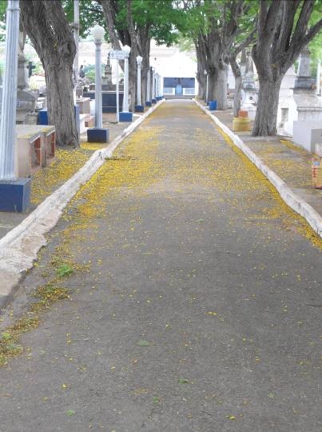

Figura 2. Vistas da entrada e da via principal do cemitério.

No local, são feitas exumações, sendo que os ossos são acondicionados em um saco e depositados no fundo da sepultura; quando ela é preenchida, os ossos são transferidos para o ossário existente há cerca de 10 anos. Resíduos como folhas e flores são reunidos por varrição e depositados em uma caçamba com capacidade de 1m³ que fica próximo à saída lateral do cemitério. Roupas e restos de caixões também são colocados nessa caçamba.

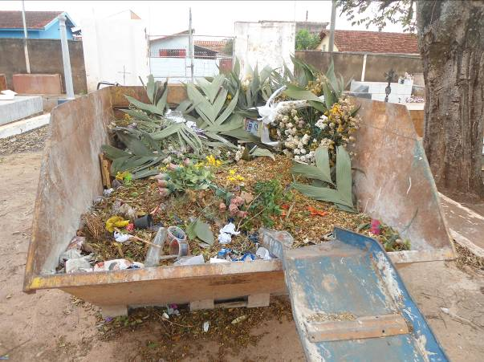 | 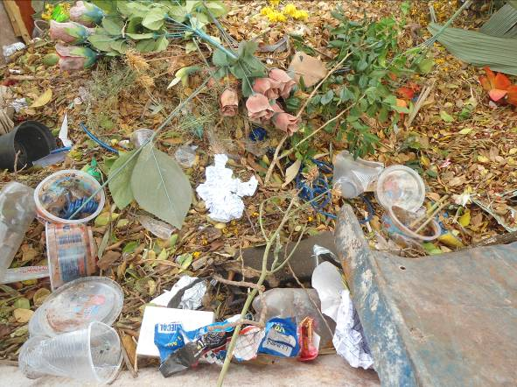
Figura 3. Caçamba para acondicionamento dos resíduos de varrição do cemitério e detalhe dos resíduos coletados.

A coleta e o transporte dos resíduos são de responsabilidade da Prefeitura Municipal. A coleta é feita através do depósito dos sacos em caçambas e é de frequência semanal. Em média, é retirada uma caçamba por mês, os resíduos reunidos ali são enviados para disposição no aterro sanitário municipal. Não foi constatada, portanto, qualquer separação dos resíduos antes ou depois do depósito na caçamba.
À época do estudo, não estavam disponíveis dados referentes aos custos com o serviço de coleta e manejo dos resíduos. Também não havia relatos de incidentes ou impactos ambientais relacionados aos resíduos cemiteriais. Também foi confirmado que não havia sido feita caracterização física dos resíduos coletados nas caçambas
O estudo de caso permitiu confirmar as observações das referências bibliográficas no que diz respeito aos tipos de resíduos gerados em cemitérios, havendo efetivamente a superposição de alguns tipos; isto é, no cemitério visitado observou-se a geração de resíduos equiparáveis aos resíduos de limpeza urbana (varrição e poda)
Assim, face a essas observações, propõe-se a seguinte classificação dos resíduos gerados em cemitérios:
grupo I - provenientes da decomposição de corpos sepultados, e que apresentam potencial de geração de necrochorume uma vez sepultados
grupo II - não degradáveis como os do grupo I: roupas, restos de caixões, que podem apresentar potencial de contaminação na área do aterro onde são dispostos;
grupo III - equiparáveis a resíduos sólidos urbanos: resíduos recicláveis (resíduos plásticos, como flores artificiais, vasos, embalagens diversas) ou compostáveis, gerados nas atividades de limpeza urbana, como varrição (folhas e flores naturais) e poda de árvores;
grupo IV - equiparáveis aos RCC: resíduos resultantes de obras em sepulturas, jazigos e estruturas semelhantes.

Conclusões
Os resíduos gerados em cemitérios, ainda que cercados de que o tema usualmente levanta, começam a ser discutidos em face das obrigatoriedades expressas em legislações e normas.
Os impactos ambientais do necrochorume, se já são objeto de estudos e têm seus impactos previstos a ponto de ter motivado a elaboração de normas técnicas específicas para a implantação de cemitérios, parecem não receber a atenção devida, seja pela dificuldade ou ignorância a respeito do tema ou seja pela condição delicada do assunto. De qualquer modo, impõe-se a necessidade de, no caso dos novos empreendimentos, atender às disposições técnicas já existentes e, no caso dos já existentes, sobretudo os mais antigos, de se realizar investigações sobre a ocorrência ou não de contaminação da área em questão, com o que deve-se promover a recuperação da área degradada e a mitigação dos eventuais impactos.
Os demais resíduos gerados em cemitérios parecem despertar ainda menos atenção, sendo na melhor das hipóteses coletados e destinados diretamente para aterros sanitários.
O estudo de caso trouxe a informação preliminar de que ainda não foram relatados casos de contaminação de águas subterrâneas por necrochorume, o que se pretende confirmar através de posteriores análises apropriadas. Também permitiu observar a geração de grande quantidade de resíduos que, se devidamente separados, poderiam ter como destinação programas de reciclagem ou a utilização em processos de compostagem, em lugar da simples disposição final em aterro. Nesse sentido a proposta inicial de classificação visa destacar as diferentes origens de cada resíduo identificado e, portanto, orientar a gestão e gerenciamento adequados de cada um.
O aproveitamento via reciclagem ou compostagem da fração de resíduos observada, mesmo que pendente de eventual análise laboratorial para certificar a condição não contaminante do material, representa, mais do que a diminuição do montante destinado para aterros sanitários, uma outra possibilidade de atender às disposições da PNRS no que diz respeito à valorização dos resíduos, por abranger parte daqueles gerados nos cemitérios, instalações tão particulares quanto indispensáveis na sociedade.

Referências Bibliográficas
ABNT – ASSOCIAÇÃO BRASILEIRA DE NORMAS TÉCNICAS. NBR 1004 – Resíduos sólidos – Classificação. 71 p. 2004.
BRASIL. Lei nº 12305, de 2 de agosto de 2010. Institui a Política Nacional de Resíduos Sólidos, altera a Lei no 9.605, de 12 de fevereiro de 1998, e dá outras providências. Diário Oficial da União, Brasília, DF, 3 ago. 2010. Disponível em <http://www.planalto.gov.br/ccivil_03/_ato2007-2010/2010/lei/l12305.htm>. Acesso em: 22 set. 2010.
CETESB - COMPANHIA AMBIENTAL DO ESTADO DE SÃO PAULO. Norma Técnica L1.040. Implantação de cemitérios. 6 p. Janeiro, 1999.
MMA – MINISTÉRIO DO MEIO AMBIENTE. Resolução CONAMA 335, em 28 de maio de 2003. Dispõe sobre o licenciamento ambiental de cemitérios. Diário Oficial de União, nº 101, de 28 de maio de 2003, Seção 1, páginas 98-99.
______. Planos de gestão de resíduos sólidos: manual de orientação. Brasília. 156 p. 2012.
PACHECO, A. Meio ambiente e cemitérios. São Paulo: Editora SENAC São Paulo. 192 p. 2012.
SMA – SECRETARIA DO MEIO AMBIENTE DO ESTADO DE SÃO PAULO. Coordenadoria de Planejamento Ambiental (CPLA). Projeto Girem – Gestão Integrada de Resíduos Municipais. Plano Municipal de Gestão integrada de Resíduos Sólidos. São Paulo: CEPAM/CETESB. 89 p. 2013.

Atualmente, totalizam 508 localidades.

